NovaStore E-Ticaret Veri Yönetim Sistemi Proje Envanteri
Hazırlayan: Nevin Malkoç
Proje Adı: NovaStoreDB Veri Yönetimi

BÖLÜM 1: Veri Tabanı ve Tablo Yapılandırması (DDL)
Bu bölümde veri tabanı oluşturulmuş ve tablolar arası ilişkiler (Primary Key - Foreign Key) kurulmuştur.
SQL Kodları:
CREATE DATABASE NovaStoreDB;
GO
USE NovaStoreDB;
GO

CREATE TABLE Categories (
CategoryID INT PRIMARY KEY IDENTITY(1,1),
CategoryName VARCHAR(50) NOT NULL
);

CREATE TABLE Customers (
CustomerID INT PRIMARY KEY IDENTITY(1,1),
FullName VARCHAR(50),
City VARCHAR(20),
Email VARCHAR(100) UNIQUE
);

CREATE TABLE Products (
ProductID INT PRIMARY KEY IDENTITY(1,1),
ProductName VARCHAR(100) NOT NULL,
Price DECIMAL(10,2),
Stock INT DEFAULT 0,
CategoryID INT FOREIGN KEY REFERENCES Categories(CategoryID)
);

CREATE TABLE Orders (
OrderID INT PRIMARY KEY IDENTITY(1,1),
CustomerID INT FOREIGN KEY REFERENCES Customers(CustomerID),
OrderDate DATETIME DEFAULT GETDATE(),
TotalAmount DECIMAL(10,2)
);

CREATE TABLE OrderDetails (
DetailID INT PRIMARY KEY IDENTITY(1,1),
OrderID INT FOREIGN KEY REFERENCES Orders(OrderID),
ProductID INT FOREIGN KEY REFERENCES Products(ProductID),
Quantity INT
);

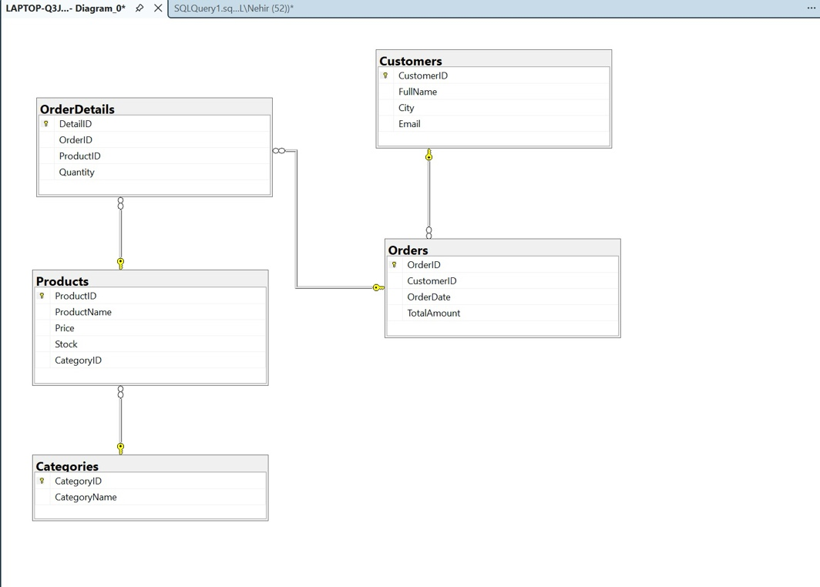

BÖLÜM 2: Veri Girişi (DML)
Sistemi test etmek amacıyla kategori, ürün ve müşteri verileri eklenmiştir.
SQL Kodları:
INSERT INTO Categories (CategoryName) VALUES
('Elektronik'), ('Giyim'), ('Kitap'), ('Kozmetik'), ('Ev ve Yaşam');

INSERT INTO Products (ProductName, Price, Stock, CategoryID) VALUES
('Laptop', 25000, 15, 1),
('Akıllı Telefon', 15000, 30, 1),
('T-Shirt', 450, 100, 2),
('Pantolon', 800, 50, 2),
('Veri Analizi Kitabı', 120, 10, 3),
('Dünya Klasikleri Romanı', 85, 25, 3),
('Parfüm', 1200, 12, 4),
('Nemlendirici', 300, 40, 4),
('Kahve Makinesi', 4500, 5, 5),
('Nevresim Takımı', 950, 20, 5);

INSERT INTO Customers (FullName, City, Email) VALUES
('Ahmet Yılmaz', 'İstanbul', 'ahmet@mail.com'),
('Ayşe Demir', 'Ankara', 'ayse@mail.com'),
('Mehmet Kaya', 'İzmir', 'mehmet@mail.com'),
('Canan Öz', 'Bursa', 'canan@mail.com'),
('Selin Aksoy', 'İstanbul', 'selin@mail.com');

INSERT INTO Orders (CustomerID, OrderDate, TotalAmount) VALUES
(1, '2026-02-01', 25450),
(2, '2026-02-05', 1200),
(3, '2026-02-10', 4500),
(1, '2026-02-12', 800),
(5, '2026-02-14', 150);

INSERT INTO OrderDetails (OrderID, ProductID, Quantity) VALUES
(1, 1, 1), (1, 3, 1), (2, 7, 1), (3, 9, 1), (4, 4, 1);

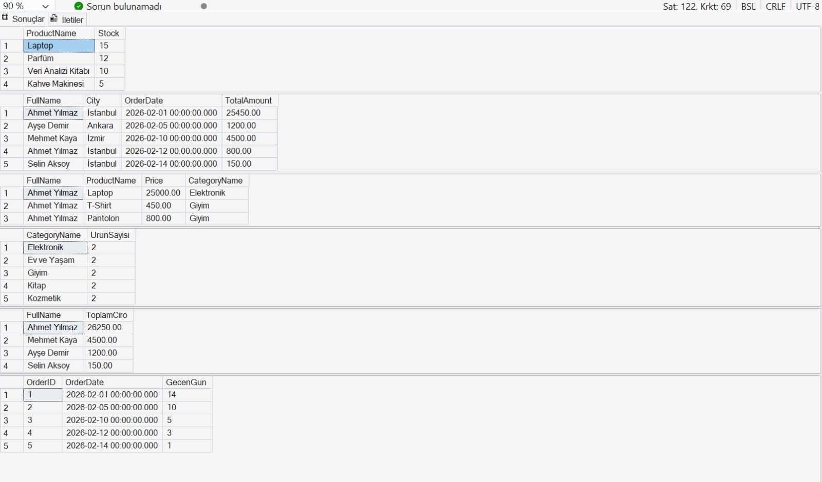

BÖLÜM 3: Analiz ve Raporlama Sorguları (DQL)
Yönergede istenen raporlama gereksinimleri aşağıdaki sorgularla karşılanmıştır.
1. Stok Analizi (Kritik Stok):
SELECT ProductName, Stock FROM Products WHERE Stock < 20 ORDER BY Stock DESC;
2. Müşteri Sipariş Detayları:
SELECT C.FullName, C.City, O.OrderDate, O.TotalAmount
FROM Customers C
INNER JOIN Orders O ON C.CustomerID = O.CustomerID;
3. Müşteri Bazlı Harcama Analizi (Ciro):
SELECT C.FullName, SUM(O.TotalAmount) AS ToplamCiro
FROM Customers C
JOIN Orders O ON C.CustomerID = O.CustomerID
GROUP BY C.FullName
ORDER BY ToplamCiro DESC;
4. Zaman Analizi (Sipariş Gecikme):
SELECT OrderID, OrderDate, DATEDIFF(DAY, OrderDate, GETDATE()) AS GecenGun FROM Orders;

BÖLÜM 4: Gelişmiş Nesneler ve Yedekleme
1. Sipariş Özet Görünümü (View):
CREATE VIEW vw_SiparisOzet AS
SELECT C.FullName AS MusteriAdi, O.OrderDate, P.ProductName, OD.Quantity
FROM Customers C
JOIN Orders O ON C.CustomerID = O.CustomerID
JOIN OrderDetails OD ON O.OrderID = OD.OrderID
JOIN Products P ON OD.ProductID = P.ProductID;

2. Veri Tabanı Yedekleme (Backup):
BACKUP DATABASE NovaStoreDB TO DISK = 'C:\Yedek\NovaStoreDB.bak';
